27.02.2024 года № 04 ЖУКОВСКИЙ ВЕСТНИК
ИНФОРМАЦИОННЫЙ БЮЛЛЕТЕНЬ

№ 04 27.02.2024 года

проект
АДМИНИСТРАЦИЯ
ЖУКОВСКОГО СЕЛЬСОВЕТА
КОЗУЛЬСКОГО РАЙОНА
КРАСНОЯРСКОГО КРАЯ

ПОСТАНОВЛЕНИЕ

00.00.2024 | с. Жуковка | № 00

Об утверждении положения о порядке привлечении граждан к выполнению на добровольной основе социально значимых для Жуковского сельсовета работ

В соответствии с частью 2 статьи 17 Федерального закона от 06.10.2003 № 131-ФЗ «Об общих принципах организации местного самоуправления в Российской Федерации», руководствуясь статьями 12, 15, 18, 32 Устава Жуковского сельсовета, ПОСТАНОВЛЯЮ:
1. Утвердить положение о порядке привлечения граждан к выполнению на добровольной основе социально значимых работ для Жуковского сельсовета согласно приложению № 1.
2. Ответственность за исполнение настоящего постановления возложить на заместителя главы администрации сельсовета
3. Постановление вступает в силу после его официального опубликования в периодическом печатном издании «Жуковский вестник», подлежит размещению на официальном сайте администрации Жуковского сельсовета.

Глава сельсовета Н.В. Шпакова

Приложение № 1
к постановлению администрации
Жуковского сельсовета
от 00.00.2024 № 00

ПОЛОЖЕНИЕ
О ПОРЯДКЕ ПРИВЛЕЧЕНИЯ ГРАЖДАН К ВЫПОЛНЕНИЮ НА ДОБРОВОЛЬНОЙ ОСНОВЕ СОЦИАЛЬНО ЗНАЧИМЫХ РАБОТ ДЛЯ ЖУКОВСКОГО СЕЛЬСОВЕТА

1. Настоящее Положение определяет порядок организации привлечения граждан к выполнению на добровольной основе социально значимых для муниципального образования работ (в том числе дежурств).
2. К социально значимым работам могут быть отнесены только работы, не требующие специальной профессиональной подготовки.
3. К выполнению социально значимых работ могут привлекаться совершеннолетние трудоспособные жители Жуковского сельсовета в свободное от основной работы или учебы время на добровольной и безвозмездной основе не более чем один раз в три месяца. При этом продолжительность социально значимых работ не может составлять более четырех часов подряд.
4. Целями привлечения местного населения к выполнению социально значимых работ являются:
а) удовлетворение потребностей местного населения в создании и (или) поддержании безопасных условий жизнедеятельности и благоприятной среды обитания;
б) повышение уровня социальной активности и социальной ответственности местного населения;
в) наиболее эффективное решение вопросов местного значения в интересах населения Жуковского сельсовета.
5. С инициативой проведения социально значимых работ могут выступать органы местного самоуправления, органы территориального общественного самоуправления, граждане по результатам проведения собраний (конференций).
6. Администрация Жуковского сельсовета в соответствии с уставом муниципального образования принимает решение о привлечении граждан к выполнению на добровольной основе социально значимых для Жуковского сельсовета работ (в том числе дежурств) в целях решения следующих вопросов местного значения поселения:
а) участие в профилактике терроризма и экстремизма, а также в минимизации и (или) ликвидации последствий проявлений терроризма и экстремизма в границах сельсовета;
б) создание условий для реализации мер, направленных на укрепление межнационального и межконфессионального согласия, сохранение и развитие языков и культуры народов Российской Федерации, проживающих на территории сельсовета, социальную и культурную адаптацию мигрантов, профилактику межнациональных (межэтнических) конфликтов;
в) участие в предупреждении и ликвидации последствий чрезвычайных ситуаций в границах сельсовета;
г) обеспечение первичных мер пожарной безопасности в границах населенных пунктов сельсовета;
д) создание условий для массового отдыха жителей сельсовета и организация обустройства мест массового отдыха населения, включая обеспечение свободного доступа граждан к водным объектам общего пользования и их береговым полосам;
е) утверждение правил благоустройства территории сел сельсовета, осуществление муниципального контроля в сфере благоустройства, предметом которого является соблюдение правил благоустройства территории сельсовета, требований к обеспечению доступности для инвалидов объектов социальной, инженерной и транспортной инфраструктур и предоставляемых услуг, организация благоустройства территории сельсовета в соответствии с указанными правилами.
7. В решении о привлечении граждан к выполнению социально значимых работ для Жуковского сельсовета указывается:
1) вопрос местного значения, в целях решения которого организуются социально значимые работы;
2) время и место проведения, местах сбора участников, а также сроки проведения работ;
3) перечень видов работ, для выполнения которых привлекается население;
4) порядок финансирования;
5) ответственное лицо за организацию и проведение социально значимых работ.
8. Решение о привлечении граждан к выполнению на добровольной основе социально значимых для муниципального образования работ (в том числе дежурств) оформляется в виде постановления администрации сельсовета и официально опубликовывается ближайшем номере периодического печатного издания «Жуковский вестник» и размещается на официальном сайте администрации Жуковского сельсовета.
9. Организация и материально-техническое обеспечение проведения социально значимых работ осуществляются органом, должностным лицом, уполномоченным на организацию и проведение этих работ, с привлечением муниципальных предприятий и учреждений, других организаций, расположенных в границах сельсовета.
10. Уполномоченное должностное лицо проверяет соблюдение требований, предусмотренных пунктом 3 настоящего Порядка; обеспечивает участников социально значимых работ необходимым инвентарем; проводит инструктаж по технике безопасности; определяет участникам конкретный вид и объем работ; обеспечивает непосредственный контроль за ходом проведения социально значимых работ.
11. Информация об итогах проведения социально значимых работ подлежит опубликованию и размещению на официальном сайте администрации Жуковского сельсовета.
12. Финансирование расходов по организации и проведению социально значимых работ осуществляется за счет средств местного бюджета.

проект
АДМИНИСТРАЦИЯ
ЖУКОВСКОГО СЕЛЬСОВЕТА
КОЗУЛЬСКОГО РАЙОНА
КРАСНОЯРСКОГО КРАЯ

ПОСТАНОВЛЕНИЕ

00.00.2024 | с. Жуковка | № 00

Об утверждении Положения о формах
морального поощрения благотворителей и
добровольцев (волонтеров)
Жуковского сельсовета

На основании пункта 2 статьи 7 Закона Красноярского края от 12.11.2009 № 9-3962 «О благотворительной деятельности и добровольчестве (волонтерстве) в Красноярском крае», руководствуясь статьями 12, 15, 18, 32 Устава Жуковского сельсовета, ПОСТАНОВЛЯЮ:
1. Утвердить Положение о формах морального поощрения благотворителей и добровольцев (волонтеров) Жуковского сельсовета (Приложение № 1).
2. Расходы, связанные с применением мер поощрения, финансируются за счет средств местного бюджета.
3. Контроль за исполнением настоящего постановления возложить на заместителя главы администрации сельсовета.
4. Постановление вступает в силу после его официального опубликования в периодическом печатном издании «Жуковский вестник», подлежит размещению на официальном сайте администрации Жуковского сельсовета.

Глава сельсовета Н.В. Шпакова

Приложение № 1
к постановлению администрации
Жуковского сельсовета
от 00.00.2024 № 00

ПОЛОЖЕНИЕ О ФОРМАХ МОРАЛЬНОГО ПООЩРЕНИЯ БЛАГОТВОРИТЕЛЕЙ И ДОБРОВОЛЬЦЕВ (ВОЛОНТЕРОВ)
ЖУКОВСКОГО СЕЛЬСОВЕТА

1. Общие положения
1.1. Настоящее Положение о формах морального поощрения благотворителей и добровольцев (волонтеров) Жуковского сельсовета (далее - Положение) разработано в соответствии с Законом Красноярского края от 12.11.2009 № 9-3962 «О благотворительной деятельности и добровольчестве (волонтерстве) в Красноярском крае», Уставом Жуковского сельсовета.
1.2. Поощрение благотворителей и добровольцев (волонтеров) - это форма общественного признания заслуг и оказание почёта за достигнутые результаты, направленная на усиление заинтересованности благотворителей и добровольцев (волонтеров). Поощрение проводится на основе индивидуальной оценки качеств деятельности каждого благотворителей и добровольцев (волонтеров) и его личного вклада в решение задач, поставленных перед ним.
1.3. Оформление документов о поощрении благотворителей и добровольцев (волонтеров) (внесение ходатайства о поощрении благотворителей и добровольцев (волонтеров), подготовка проекта правового акта и учёт поощрений осуществляется администрацией Жуковского сельсовета.
1.4. Допускается одновременное применение нескольких видов поощрения.
1.5. Объявление благодарности или награждение благотворителей и добровольцев (волонтеров) благодарственным письмом, Почётной грамотой может производиться одновременно с выплатой денежной премии или награждением ценным подарком.
1.6. Поощрение объявляется (вручается) в торжественной обстановке в присутствии общественности.

2. Виды поощрения
2.1. По основаниям, перечисленным в пункте 1.2 настоящего Положения, к благотворителям и добровольцам (волонтерам) применяются следующие виды поощрений:
1) представление к награждению государственными наградами в порядке, предусмотренном федеральным законодательством;
2) награждение Почетным знаком «Милосердие и благотворительность»;
3) награждение Почетной грамотой Законодательного Собрания Красноярского края или Почетной грамотой Губернатора края, Благодарственным письмом Законодательного Собрания края;
4) размещение информации о благотворителях и добровольцах (волонтерах), их положительном опыте в средствах массовой информации;
5) организация и проведение конкурсов социальных достижений лиц, принимающих активное участие в осуществлении благотворительной и добровольческой (волонтерской) деятельности;
6) организация и проведение ежегодного приема в честь благотворителей от имени высших органов государственной власти края;
7) присвоение имен благотворителей учреждениям, находящимся в ведении органов исполнительной власти края, а также объектам недвижимого имущества, закрепленным за указанными учреждениями.

3. Порядок применения поощрений

3.1. Вопрос о применении поощрения благотворителей и добровольцев (волонтеров) решается органом местного самоуправления по ходатайству руководителя организации, в которой состоит благотворитель и доброволец (волонтер), составленному по форме, определенной Приложением к настоящему Положению.
Ходатайство о применении поощрения должно быть мотивированным, отражать степень участия благотворителей и добровольцев (волонтеров) в решении конкретной задачи, стоящей перед органами местного самоуправления, проявление благотворителем и добровольцем (волонтером) инициативы, уровень навыков и способностей.

Приложение

к Положению о поощрении

благотворителей и добровольцев

(волонтеров) Жуковского сельсовета

ХОДАТАЙСТВО
О ПООЩРЕНИИ БЛАГОТВОРИТЕЛЕЙ И ДОБРОВОЛЬЦЕВ (ВОЛОНТЕРОВ)

Жуковского сельсовета

Ф.И.О.  Благотворителя/добровольца (волонтера) | Основание поощрения | Вид поощрения

Конкретные достижения благотворителей и добровольцев (волонтеров), послужившие основанием для ходатайства о поощрении: __________________________________________________________________
______________________________________________________________________________________________________________________________________________________.

__________________________ _______________ ______________ ___________
(наименование должности (подпись) (Ф.И.О.) (дата)
непосредственного руководителя)

РЕШЕНИЕ О ХОДАТАЙСТВЕ

- Удовлетворить Ходатайство
- __________________________________ подготовить проект правого акта.
- Отказать в удовлетворении Ходатайства по причине _________________________________________________________________.

Глава Жуковского сельсовета

«______» _____________ 20 __ г.


Прокуратура Козульского района информирует.
Закреплен единый бессрочный статус многодетных семей и определены основные соцгарантии для них. Многодетная - семья, имеющая 3 детей и более. К мерам поддержки отнесены социальные пособия и выплаты в связи с рождением и воспитанием детей, поддержка в сфере трудовых отношений, право на бесплатное посещение музеев, парков культуры и отдыха, выставок на территории России, досрочное назначение страховой пенсии для матерей. Соцподдержка многодетным семьям будет оказываться до достижения старшим ребенком возраста 18 лет или возраста 23 лет, если он обучается очно. Регионам рекомендовано ввести дополнительные меры поддержки.
(Указ Президента РФ от 23 января 2024 г. № 63 "О мерах социальной поддержки многодетных семей")
ПАМЯТКА
ПО ЭКСПЛУАТАЦИИ ОГНЕТУШИТЕЛЕЙ
1. Огнетушители углекислотные (ОУ)

Переносные, вместимостью 1,5; 2; 3; 5; 6 и 8л, предназначены для тушения загораний диоксидом углерода (С02) различных веществ, горение которых не может происходить без доступа воздуха и электроустановок, находящихся под напряжением не более 1000 В.
Работа углекислотного огнетушителя основана на вытеснении заряда двуокиси углерода под действием собственного избыточного давления, которое задается при пополнении огнетушителя — 5,7 МПа (58 кгс/см2).
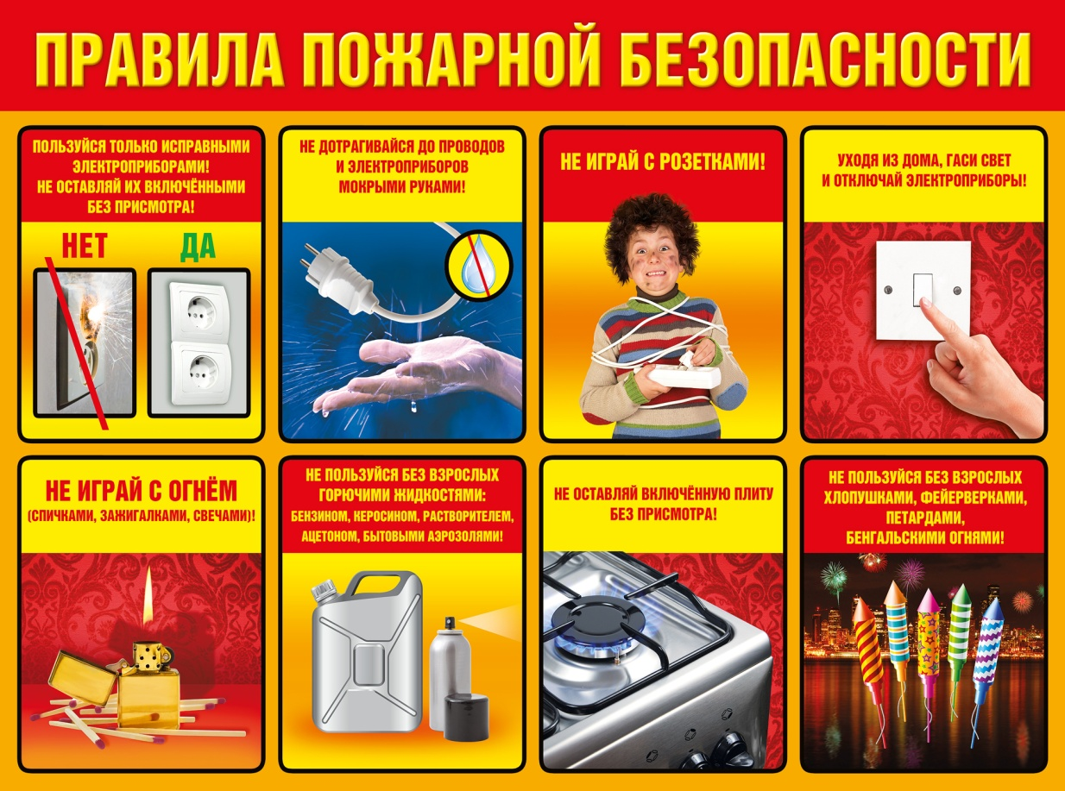
Огнетушители должны эксплуатироваться в условиях умеренного климата в диапазоне рабочих температур от —40 °С до +50 °С.
При тушении пожара необходимо:
1) взяв левой рукой за ручку, поднести его как можно ближе к огню;
2) выдернуть чеку или сорвать пломбу, направить раструб в очаг пожара и открыть вентиль или нажать рычаг пистолета (в случае пистолетного запорно-пускового устройства);
3) с помощью раструба струю выходящего газа нужно последовательно переводить с одного горящего места на другое.
Внимание! Соблюдать осторожность при выпуске огнетушащего вещества из раструба, так как температура на его поверхности понижается до минус 60—70 °С.
После применения огнетушителя в закрытом помещении помещение необходимо проветрить. При тушении электроустановок под напряжением не допускается подводить раструб к электроустановке и пламени ближе 1 м.
Перезарядка и ремонт огнетушителей производится только в специализированныхорганизациях, имеющих лицензию. Баллон огнетушителя должен пройти переосвидетельствование через 5 лет после изготовления огнетушителя. Контроль массы заряда огнетушителя необходимо проводить взвешиванием не реже одного раза в год.

2. Огнетушители порошковые (ОП) (ОПУ)

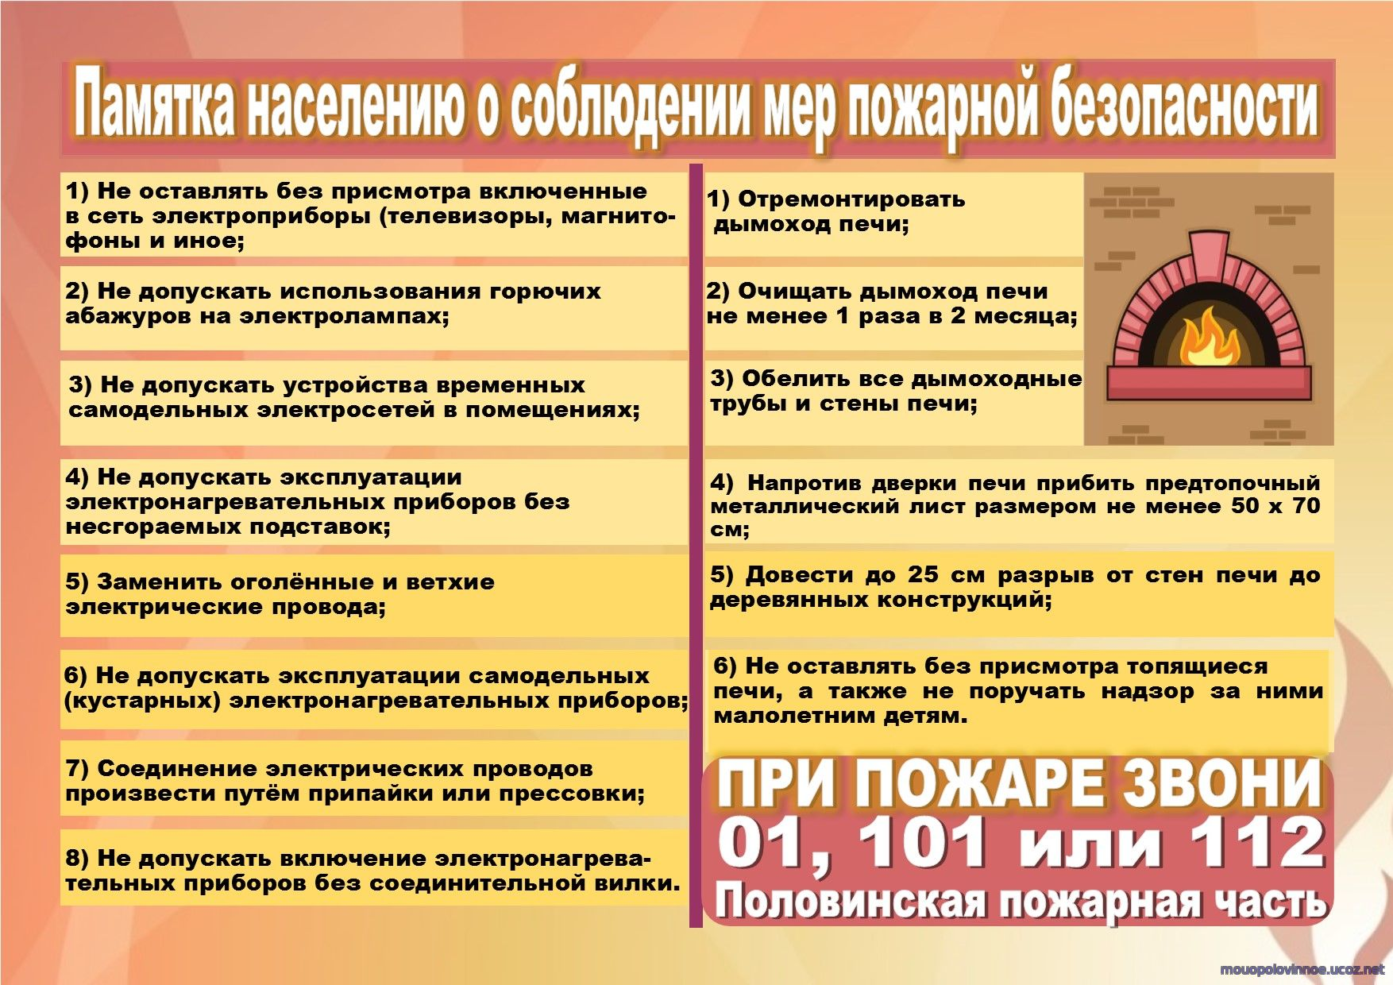
Переносные, вместимостью огнетушащего вещества 0,85; 1; 2; 3; 4; 5; 6; 8; 9; 10 кг, предназначены для тушения загораний твердых, жидких, газообразных веществ, горение которых не может происходить без доступа воздуха, и электроустановок, находящихся под напряжением до 1000 В.
Принцип действия основан на использовании энергии сжатого газа для аэрирования и выброса огнетушащего порошка.
При тушении пожара необходимо:
1) поднести огнетушитель к месту пожара;
2) выдернуть опломбированную чеку;
3) отвести вверх рукоятку запуска (или резко ударить по кнопке);
4) снять с кронштейна пистолет-распылитель и направить его на очаг пожара;
5) через 5 с, нажав кистью руки на ручку пистолета-распылителя, приступить к тушению пожара.
Тушение необходимо производить с подветренной стороны с расстояния не менее 3—4 м. После окончания тушения необходимо нажать на ручку пистолета и выбросить остаток порошка. Проверка (параметров порошка проводится выборочно, не реже одного раза в год (не менее 3 % от общего количества огнетушителей одной марки). Перезарядка, ремонт и освидетельствование производится в специализированных организациях.
Проверка давления газа производится визуально по индикатору (манометру). Стрелка индикатора должна быть в зеленом секторе.

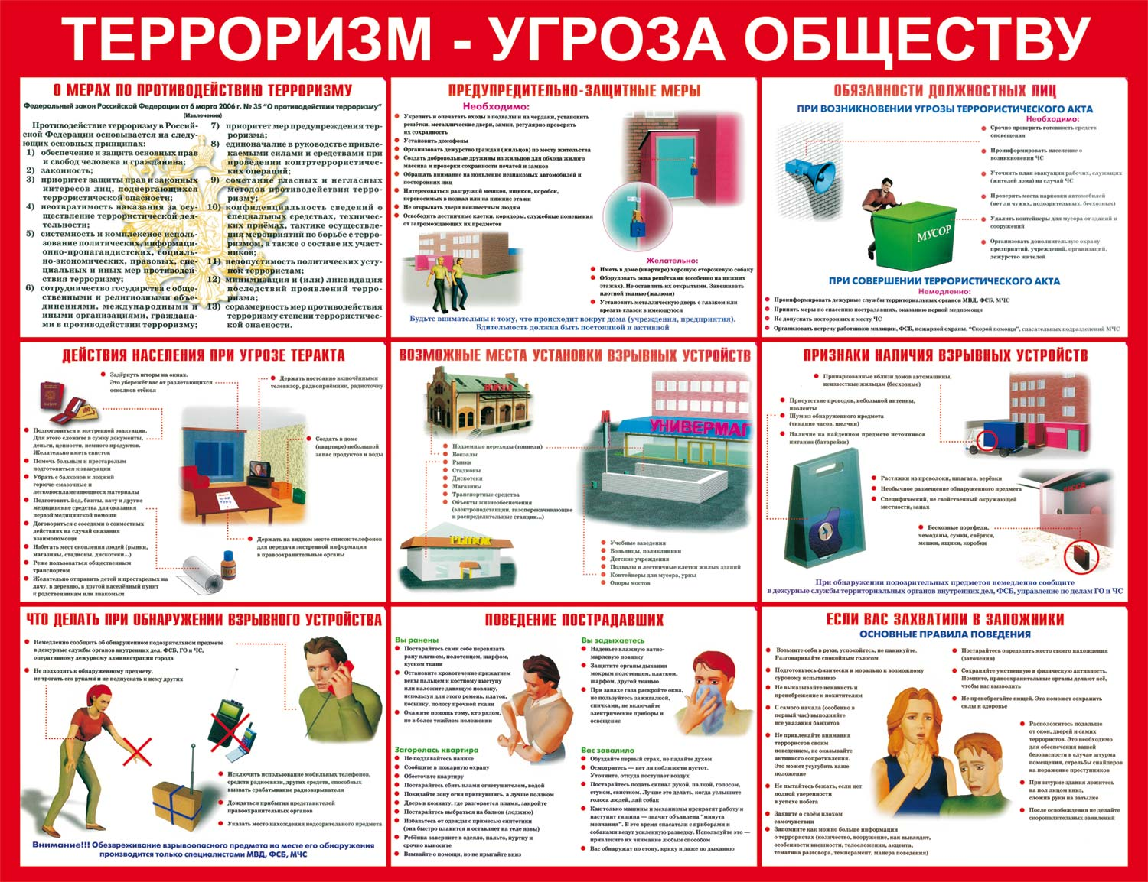

_______________________________________________________________________
Учредитель: Жуковский сельский Совет депутатов Козульского района Красноярского края
Адрес: с. Жуковка, ул. Кооперативная, 9
Информационный бюллетень выходит по мере необходимости, но не менее одного раза в квартал.
Тираж 50 экземпляров
Ответственный за выпуск Королёва О.В.

